
Проще, чем кажется

Заявление
№ 5845452213

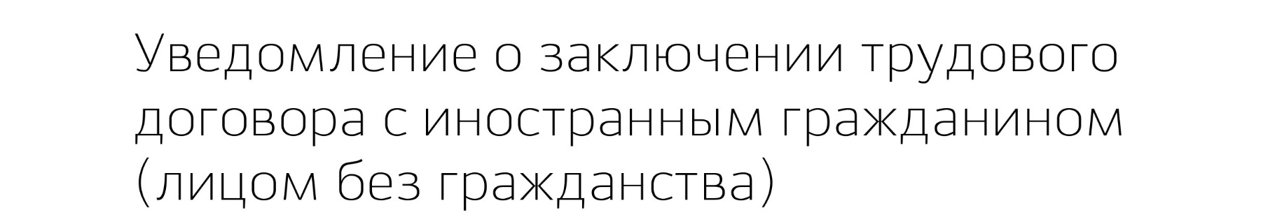

Сведения о работодателе

Сведения о юридическом лице

Полное наименование
ОБЩЕСТВО С ОГРАНИЧЕННОЙ ОТВЕТСТВЕННОСТЬЮ "АКИТАС"

Сокращённое наименование ООО "АКИТАС"
ОГРН 124770031133
ИНН 7743447264
КПП 774301001
ОКВЭД 42.99
Основной телефон
+7 (812) 740 63 70

Статус юридического лица Юридическое лицо

Сведения об иностранном гражданине
Фамилия (рус.) Абдимуминов
Имя (рус.) Хусниддин
Отчество (рус.) Рашид Угли
Дата рождения 31.12.1993
Пол Мужской
Гражданство

Узбекистан

Место рождения, населенный пункт Узбекистан

Документ, удостоверяющий личность иностранного гражданина
Вид документа Иностранный паспорт
Серия
FА

Номер 4956294
Дата выдачи 08.02.2022
Кем выдан
МВД 10237

Сведения о разрешении на работу или патенте
Документ Патент ИГ (ЛБГ)
Серия 50
Номер 2600089581
Регион
Московская область

Серия бланка ПР
Номер бланка 7430108

Сведения о трудовой деятельности
Профессия, специальность, должность, вид трудовой деятельности по договору
Подсобный рабочий

Нет подходящей профессии Нет
Вид договора Трудовой
Дата заключения договора 26.05.2026
Адрес места работы
Московская область

Выбор подразделения МВД России

Наименование территориального органа МВД России на региональном уровне
ОПВМ ОМВД РОССИИ ПО Г.О. МЫТИЩИ МОСКОВСКОЙ ОБЛАСТИ

